Omelia del vescovo Marco
nella festa della Presentazione del Signore

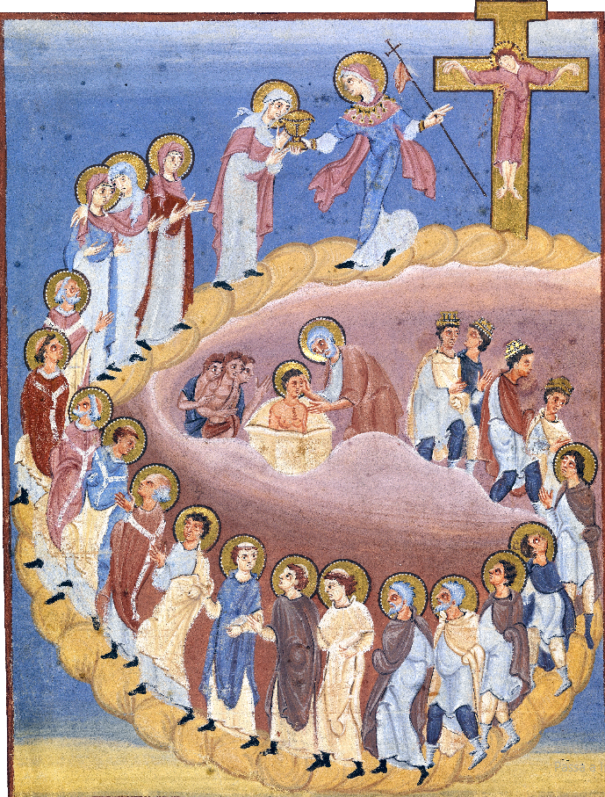

2 febbraio 2018

La liturgia di oggi ci provoca a pensare che vivere è offrire, è offrirsi.
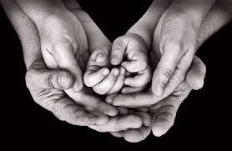
Il vangelo parla di due genitori che offrono un bambino. Nell’esperienza di tanti genitori è forte la coscienza che il figlio è un dono; un dono ‘eccedente’, una sorta di miracolo oltre ogni aspettativa, un figlio desiderato è sempre una sorpresa al di là del merito, del diritto ad essere genitori. Un figlio fa diventare grandi i suoi genitori perché risuscita in loro il senso della vita come “dono”. Quando in una coppia germoglia un figlio i sentimenti che accompagnano la sua venuta sono di meraviglia che diventa gratitudine.
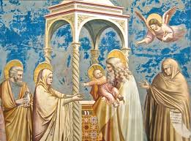
Giuseppe e Maria vivono questi sentimenti di meraviglia grata, come tutti i genitori e lo fanno da ebrei, i quali lodavano Dio per il dono del figlio attraverso un’azione di ringraziamento. Specie la nascita del primogenito maschio, che aveva in sorte l’eredità, era sigillata da un gesto simbolico di scambio: i genitori ricambiavano il dono del figlio ricevuto da Dio facendo l’offerta di un animale sull’altare del Tempio. Chi era ricco poteva offrire un animale di grossa taglia (buoi e pecore) mente per i più poveri era prescritta l’offerta di un animale minuto (tortore e colombi) come nel caso di Giuseppe e Maria. Il senso del gesto offertoriale era questo: l’animale ‘sostituiva’ il figlio primogenito e con l’offerta dell’animale si presentava il primogenito al Tempio per offrirlo a Dio, per affidarlo a lui, per ‘consacralo’.
Quel che è avvenuto quando Gesù ha fatto il suo ingresso nel Tempio è assai di più, visto che in Gesù l’offerta non è una sola, ma è duplice: Gesù è l’offerta del primogenito che una famiglia umana, quella di Giuseppe e Maria, fa a Dio; ma al contempo Gesù è il Figlio primogenito che il Padre non risparmia, ma offre per la salvezza dell’umanità. In Gesù si incrociano due atti di offerta: l’uomo si offre a Dio, Dio si offre all’uomo.
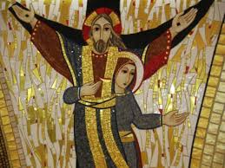
Quando Gesù entra nel Tempio è la Nuova Alleanza che entra nella vecchia e la sostituisce. Gesù entra nel Tempio di Gerusalemme e rinnova il tempio, il sacerdozio e il sacrificio. Non più un tempio di pietra ma il suo corpo, non più i sacerdoti di Levi ma il suo sacerdozio, non più offerta di animali ma l’offerta del suo corpo.
La scena della presentazione di Gesù al Tempio è orientata alla Pasqua e il vecchio Simeone da la chiave per capire il vero senso della Croce: Gesù è segno di contraddizione e a Maria una spada trafiggerà l’anima. Nell’ora del Golgota l’offerta sarà totale. Le parole di Gesù: ‘tutto è compiuto’ significano ‘tutto è offerto’ e nessun aspetto della vita umana del Figlio è rimasto fuori dall’offerta. Nell’ora della Croce l’Alleanza è perfetta perché in Cristo coincidono un uomo che si è offerto completamente al Padre e il Figlio di Dio che si sacrifica completamente perché il mondo sappia che il “Padre vi ama” (Gv 16,27).

C’è ancora un aspetto dell’offerta di Gesù su cui richiamo l’attenzione: la sua integrità. La lettera agli Ebrei dice che Gesù è sacerdote misericordioso e compatisce la nostra condizione umana in quanto “i figli hanno in comune il sangue e la carne”. Carne e sangue vuol dire che Gesù si è offerto come vero uomo, mettendo a disposizione di Dio la vita che vive nella sua corporeità. In un altro passo della stessa lettera si legge: “Tu non hai voluto né sacrificio né offerta, un corpo invece mi hai preparato. Allora ho detto: «Ecco, io vengo per fare, o Dio, la tua volontà». Mediante quella volontà siamo stati santificati per mezzo dell’offerta del corpo di Gesù Cristo, una volta per sempre” (Eb 10,6-7.10). L’offerta non riguarda solo l’anima interiore ma anche il corpo di Gesù. Una prima volta il suo corpo è offerto nel Tempio attraverso le mani di Giuseppe e Maria che lo mettono nelle mani di Simeone. Nell’ora del Golgota il suo corpo è presentato sull’altare della croce e affidato nelle mani del Padre.
Cosa significa questo per noi battezzati e consacrati? Che l’offerta è di tutta la persona. Sappiamo quanto sia insidioso e grave per la vita spirituale il rischio delle separazioni: si scinde la conoscenza dall’amore, la vita interiore dalla vita materiale, la preghiera dal lavoro. Anche nella vita consacrata si potrebbe arrivare a presentare nel Tempio a Dio intenzioni buone e ideali sublimi, preghiere ricercate, ma poi avere relazioni fraterne inquinate, attività apostoliche e professionali svolte secondo i criteri mondani del successo, dell’ambizione, della visibilità, della rincorsa ai ruoli. Tutto deve entrare nell’offertorio dell’Eucaristia, soprattutto per chi si dedica alle cose di Dio con cuore indiviso.

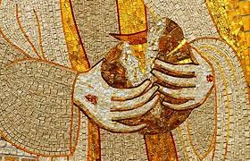
Gesù è sacerdote che significa ‘pontefice’ perché ha aperto il varco, il passaggio del mondo al Regno. Nostro compito come consacrati è far passare le cose del mondo nel Regno santificandole con la nostra preghiera, il nostro lavoro, facendo diventare le cose materiali uno spazio umano in cui creiamo legami di comunione e ci scambiamo la carità. I consacrati, a immagine dell’offerta di Gesù, amano con totalità umana: con l’anima e con il corpo. Facciamo l’offerta integra e non sfilacciamo il legame tra lo spirito e la materia che nel corpo offerto di Gesù si è annodato in maniera indissolubile. Nell’eucaristia offriamo il pane frutto della terra ma anche del nostro lavoro. La vita del cosmo entra nell’offertorio e diventa Chiesa, cosmo cristianizzato.

Gli uomini del nostro tempo sono molto attenti alla corporeità. Sarebbe dannoso mostrare vite consacrate che si dibattono nell’altalena di parole spirituali e di pratiche concrete malate di mondanità. La verginità consacrata e la povertà evangelica ci consentono di mostrare al mondo una corporeità vissuta in maniera libera e matura, realizzando la vocazione sponsale del corpo, e un rapporto sano e creativo con la materia. Diciamo con la nostra vita che l’umanità offerta non è danneggiata ma è riempita dall’amore dello Spirito. È bello essere suo Tempio.

